Ciclo Formativo GRADO SUPERIOR: |  |  | DESARROLLO DE APLICACIONES MULTIPLATAFORMA
Módulo Profesional Clave: | BASES DE DATOS
Fecha: 15/03/2022
Nombre y Apellidos: Daniel Arribas Sorando

Se entregan dos ficheros sql para la creación y populación la BD cine_imdb_control que contiene un listado de películas, actores, directores, géneros y sus relaciones del cine desde los 60 hasta el año 2000. A efectos de facilitar las consultas, en este caso las PKs no son ids numéricos sino directamente los campos significativos.

Aclaraciones sobre algunos campos: valoración es la ‘nota’ que imdb da a la película, orden es la importancia de un actor/actriz en la película (1 significa que es el/la protagonista principal) y tarifa es el coste o ‘caché’ de un director. Los nombres de directores y actores son de la forma ‘Apellido, Nombre’

FASE PREVIA (EJECUCION DEL SCRIPT y WORKBENCH)

Se puede usar Workbench únicamente para hacer la ingeniería inversa. El script se puede dejar en el directorio de MySQL o en C:\ y se ejecuta en consola con SOURCE.

La entrega se hará en el aula virtual en un fichero Word/odt conteniendo las capturas (por ejemplo con recortes) de cada una de las preguntas, consultas o instrucciones que se piden. Cada captura de las consultas contendrá tanto el comando ejecutado como el resultado.

Se puede usar solamente el prontuario SQL impreso. Una vez copiado el esquema obtenido con ingeniería inversa en el doc, todo el examen se hará usando únicamente la consola MySQL hasta entregar el documento final en el Aula Virtual. Para guardar el orden, poner la captura después del enunciado de cada apartado

PREVIA. ESQUEMA de BD y pregunta (1 punto)
Captura el esquema de la base de datos obtenido Ingeniería Inversa y cópialo en este apartado evitando cruces de líneas para mayor claridad. (Conviene tener el esquema a mano para todas las preguntas). Ya puedes cerrar el Workbench.
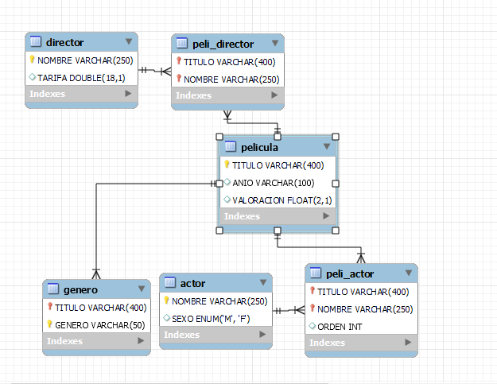

Responde ahora a la pregunta: ¿Cuál sería un orden correcto de borrado de las tablas?:

De menor importancia a mayor:
genero → director →peli_director → actor →peli_actor→ pelicula

- CONSULTAS SENCILLAS Y DE AGRUPACIÓN SOBRE UNA TABLA (2 puntos)

- Tabla PELICULA: listado de películas de 1982 con valoración mayor o igual que 7 en orden descendente de valoración
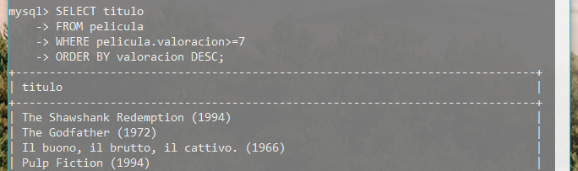

- Tabla GENERO: listado de valores distintos del campo género de la Z a la A
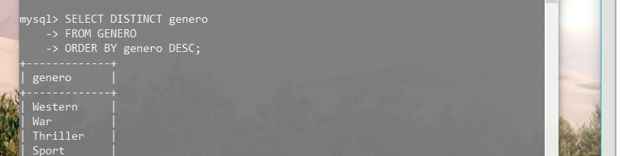
- Tabla DIRECTOR: listado de los 10 directores de mayor tarifa ordenados por tarifa desc
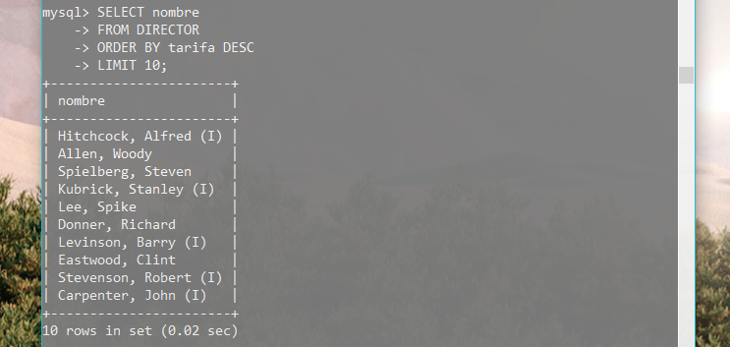
- Tabla PELI_ACTOR: listado de los 20 actores/actrices que han sido más veces protagonistas (es decir orden=1) Ordenado por esa cantidad, de mayor a menor. Usar un alias para la cuenta.
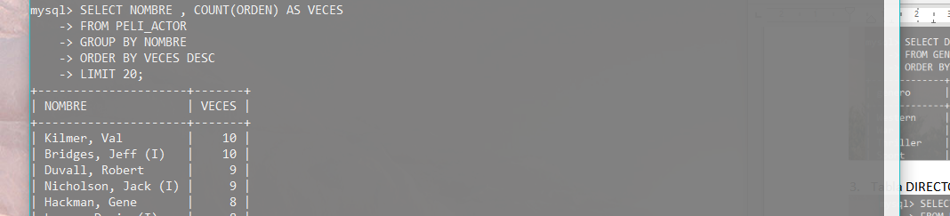

- CONSULTAS MULTITABLA (JOINS), UNION, SUBCONSULTAS Y OTRAS (3,5 puntos)

- Listado de las 10 películas (títulos) de Western mejor valoradas.

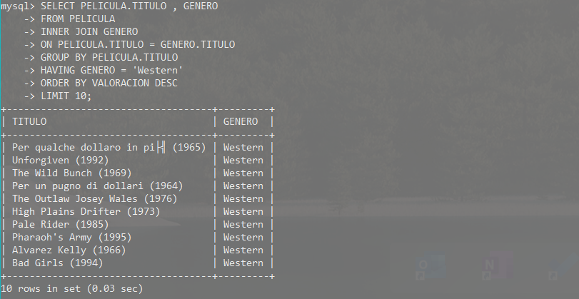

- Listado de las 20 actrices que han sido más veces protagonistas (es decir orden=1) Ordenado por esa cantidad, de mayor a menor. Usar un alias para la cuenta.
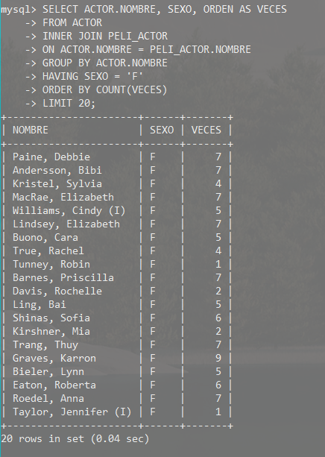

- Listado de las actrices (nombres) que actúan en Blade Runner
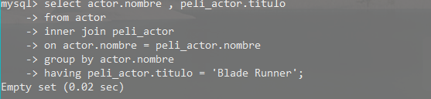

- Listado de las películas (títulos) del mismo año que 2001: A Space Odyssey (usando subconsulta) (OJO: los títulos están seguidos por el año, se recomienda usar ‘like’)
- Listado de todas las películas dirigidas por Stanley Kubrick en orden descendente de valoración, más (UNION) las películas donde actúa Kirk Douglas (con el mismo orden).
(Este listado ha de tener tres campos: película, actor/director y valoración)
(AYUDA: el order by ha de estar al final del todo, tras la segunda consulta)
- Listado de los 15 directores con mejor valoración media de sus películas.
(para nota: poner también el nº de películas limitando la lista a directores que tengan más de 4) (suma 0.5 puntos)
- Listado de todos los actores/actrices que han trabajado con Quentin Tarantino indicando también la película (en un papel de Tarantino como actor, no como director).

- TRATAMIENTO DE DATOS (UPDATE, INSERT Y DELETE) (1,5 puntos)

- Cambia el género ‘Sci-Fi’ por ‘Fairy Tale’ en las 4 películas de ‘Star Wars’
- Elimina en la tabla GENERO todos los registros con género ‘Horror’
- Añade un registro en la tabla ACTOR con tu nombre y sexo, en PELICULA una película llamada ‘La vida es como una BD; lo que importa son las relaciones’ y ponte como protagonista en PELI_ACTOR

- DDL (2 puntos)
- Crear una nueva tabla llamada LISTA_GENERO con los valores distintos del campo genero de la tabla GENERO.
- Crear una vista llamada TOP12 con las 12 películas mejor valoradas y sus valoraciones ordenadas de mejor a peor. Comprobar y mostrar que está bien hecha.
(para nota: poner también el nombre del director) (suma 0.5 puntos)
- Borrar las dos claves foráneas de la tabla PELI_DIRECTOR
- Hacer una consulta en el diccionario de datos (INFORMATION_SCHEMA) de todas las tablas de esta base de datos cine_imdb_control con su número de registros y ordenadas por número de registros descendentemente

- BONUS (1 punto):

Invéntate una consulta COMPLEJA sobre esa base de datos, di lo que hace, muéstrala, ejecútala y muestra el resultado
Entregar el fichero pdf/odt final con el nombre 8S_1erApellido_Nombre.odt/ o .pdf

